Кейс«Объект из будущего»

ЗАНЯТИЕ 1

Цель: Освоить методику формирования идей нового продукта. | Компетенции:  HardSkills:  Дизайн-аналитика  Дизайн-проектирование  Методы генерирования идей  SoftSkills:  Креативное мышление  Аналитическое мышление  Командная работа  Умение отстаивать свою точку зрения
ПЕДАГОГИЧЕСКИЙ СЦЕНАРИЙ  (формируемые компетенции)  План действий педагога на занятии | ЖИЗНЕННЫЙ ЦИКЛ ПРОЕКТА (КЕЙСА)  (как сделать продукт)
Преподаватель разбивает детей по группам, состоящим из двух человек. Каждая группа выбирает два условия из будущего - в социальной сфере и в сфере развития технологий (таблица 1). Опираясь на эти условия надо создать карту ассоциаций (mindmap). Причем, в каждом последующем внешнем круге ассоциации к словам из предыдущего круга. Таким образом появляется многоуровневый набор ассоциаций. На основе одной или нескольких ассоциаций из этой карты формируется идея нового продукта, помогающего существовать человеку в заданных в начале проекта условиях. | 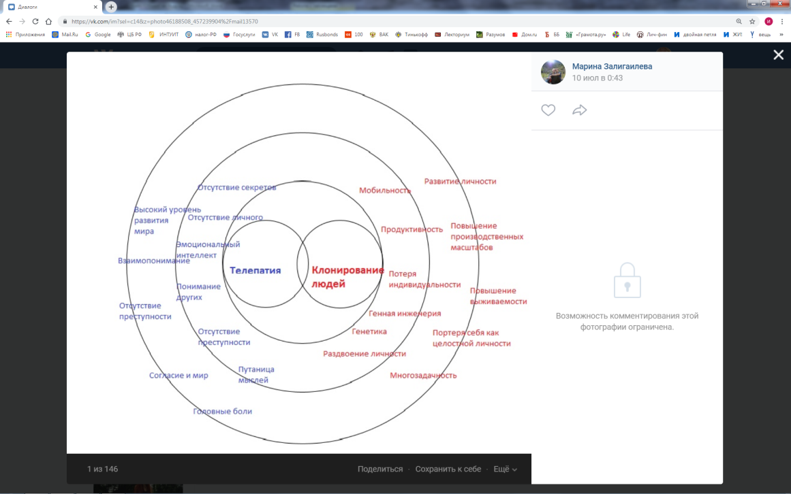  Пример карты ассоциаций
Необходимое оборудование и материалы | Планируемый результат
Листы А4, ручки, карандаши, фломастеры | - Карта ассоциаций(mind map)  - Сформулированная идея нового продукта(помогающего человеку в заданных условиях или «вытекающая» из них)
ЗАНЯТИЕ 2

Цель: Освоить методику проверки идей нового продукта. | Компетенции:  HardSkills:  Дизайн-аналитика  Методы проверки идей  SoftSkills:  Креативное мышление  Аналитическое мышление  Командная работа  Умение отстаивать свою точку зрения
ПЕДАГОГИЧЕСКИЙ СЦЕНАРИЙ  (формируемые компетенции)  План действий педагога на занятии | ЖИЗНЕННЫЙ ЦИКЛ ПРОЕКТА (КЕЙСА)  (как сделать продукт)  Сценарии развития:
Идея проверяется с помощью четырех сценариев развития в будущем (futureforecast).  Далее идея пропускается через "линзу" возможности реализации, "линзу" технологий и экономики, "линзу" экологии и социально-политическую "линзу". В итоге, идея корректируется. В конце каждая группа выступает с презентацией своей идеи. | - "Линза" экономики:  «Насколько целесообразно это производить? Какой будет экономический эффект?»  - "Линза" технологий:  «Какие современные технологии используются в устройстве?»  - "Линза" социально-политическая:  «Как устройство влияет на человека и общество?»  - "Линза" экологии:  «Не вредит ли устройство экологии?  Как оно улучшает экологию?»
Рефлексия
Необходимое оборудование и материалы | Планируемый результат
Листы А4, ручки, карандаши, фломастеры  PowerPoint/ Canva/ Wix | Улучшенная идея продукта, отвечающая критериям экономики, экологии, высоких технологий и полезная для социума.
ЗАНЯТИЕ 3

Цель: Зафиксировать идеи в технике дизайн-скетчинга  Научить учащихся строить объекты в перспективе. | Компетенции:  HardSkills:  Перспектива;  построение окружности в перспективе;  построение объектов.  SoftSkills:  Исследовательские навыки  внимание и концентрация
ПЕДАГОГИЧЕСКИЙ СЦЕНАРИЙ  (формируемые компетенции)  План действий педагога на занятии | ЖИЗНЕННЫЙ ЦИКЛ ПРОЕКТА (КЕЙСА)  (как сделать продукт)
Учащиеся изучают перспективу.  Окружность в перспективе, штриховку, светотень, падающую тень.  Учащиеся строят придуманный объект из будущего в перспективе.  (Д/з на следующее занятие принести ненужные предметы, из которых можно сделать макет предмета). | 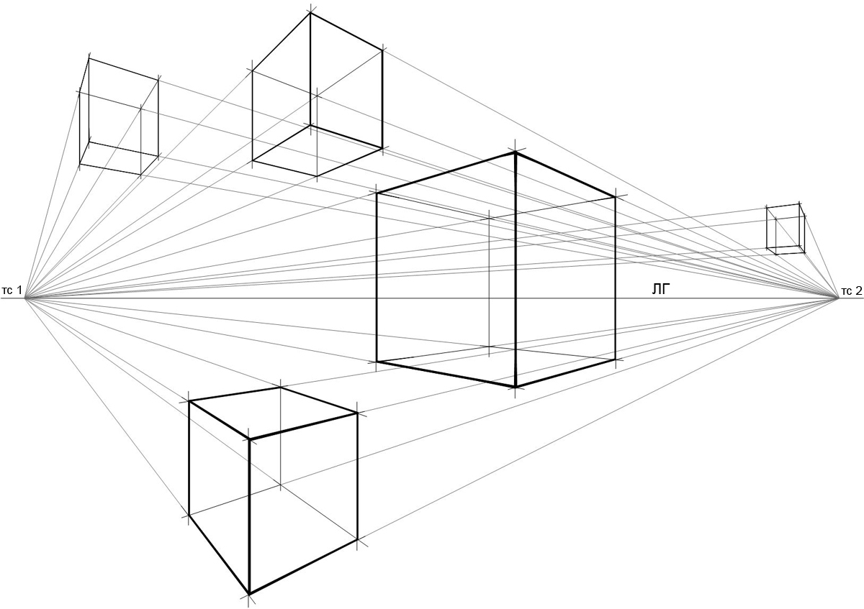  Построение окружности в перспективе без линейки и ластика, на белой бумаге А4.  1. Развернутость эллипса  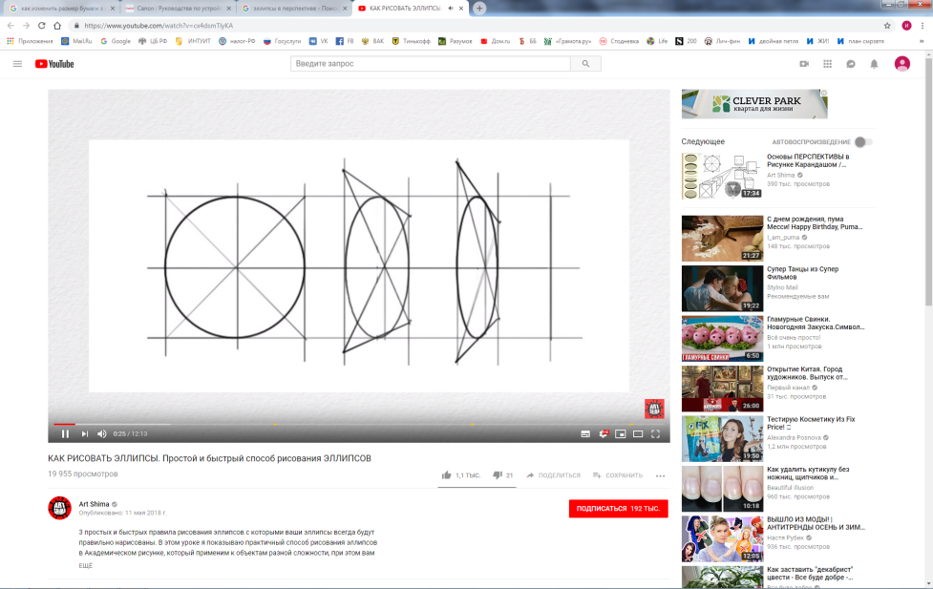  2. Перспектива эллипса  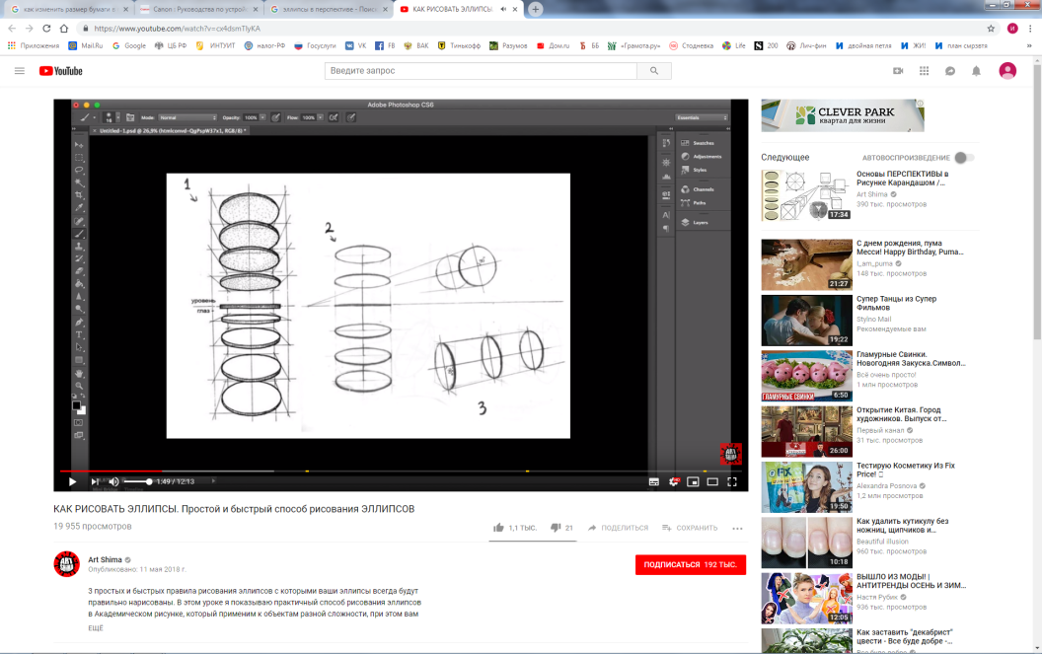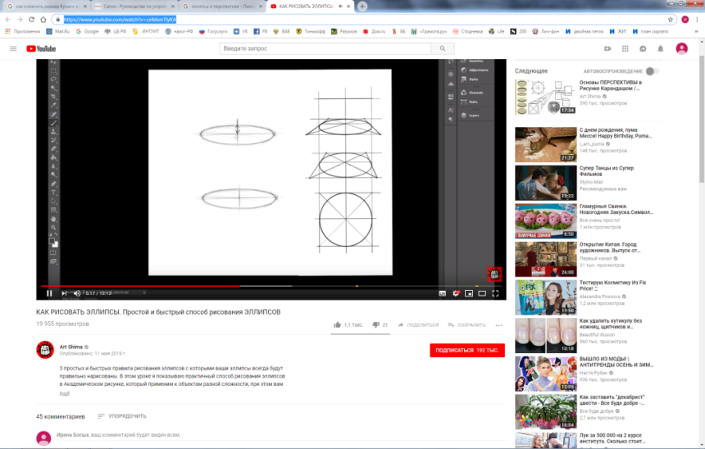  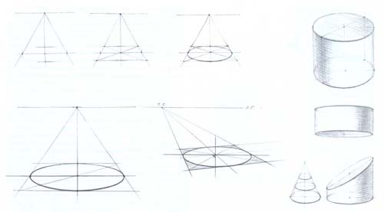  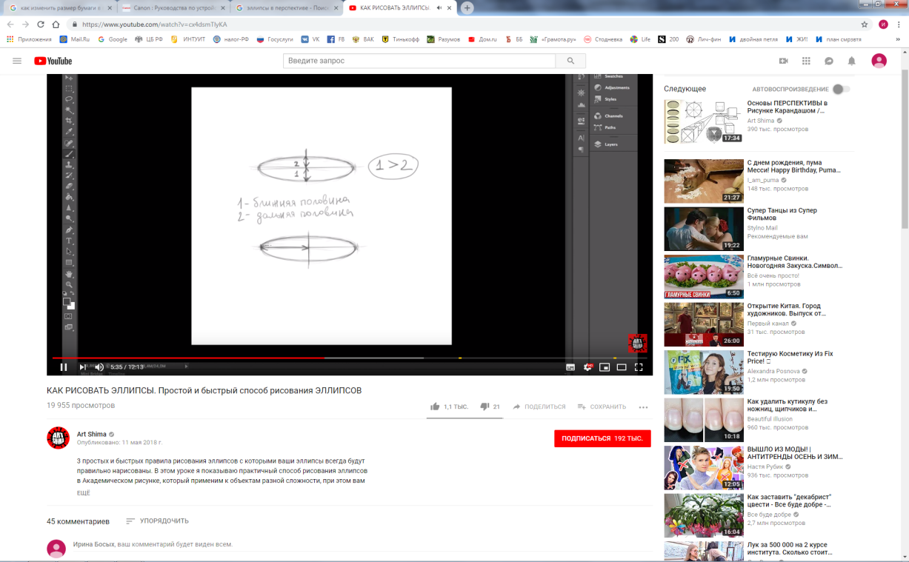  3. Углы эллипса должны быть скруглённые, даже если эллипс почти плоский.  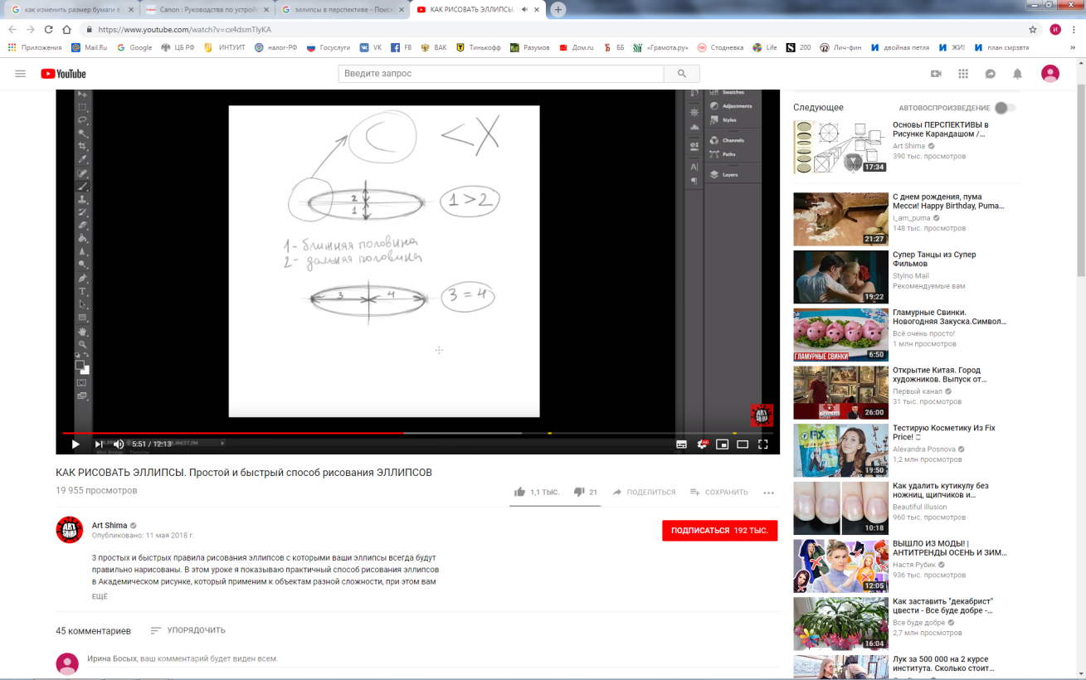  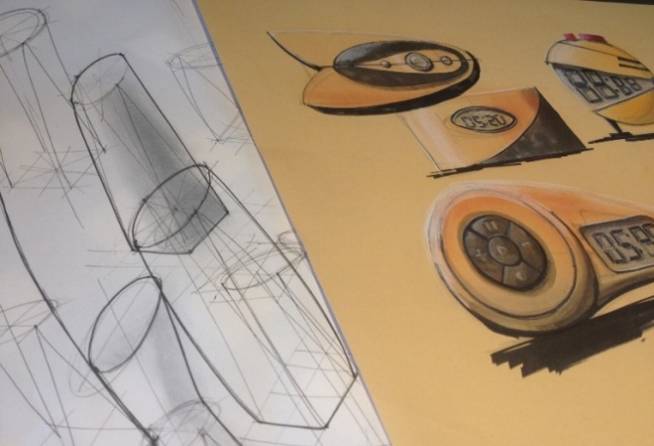
Рефлексия
Необходимое оборудование и материалы | Планируемый результат
Листы А4, маркеры, ручки чёрные, карандаши простые, ластики | Понятный и аккуратный скетч (эскиз) будущего изобретения. Схема, описание принципа работы объекта.
ЗАНЯТИЕ 4

Цель: Развить навыки макетирования | Компетенции:  HardSkills:  Макетирование  Объемно-пространственное мышление  SoftSkills:  Креативное мышление  Командная работа
ПЕДАГОГИЧЕСКИЙ СЦЕНАРИЙ  (формируемые компетенции)  План действий педагога на занятии | ЖИЗНЕННЫЙ ЦИКЛ ПРОЕКТА (КЕЙСА)  (как сделать продукт)
Создание объекта, придуманного на прошлых занятиях, выполненного по существующим технологиям, собранного из ненужных предметов настоящего. | 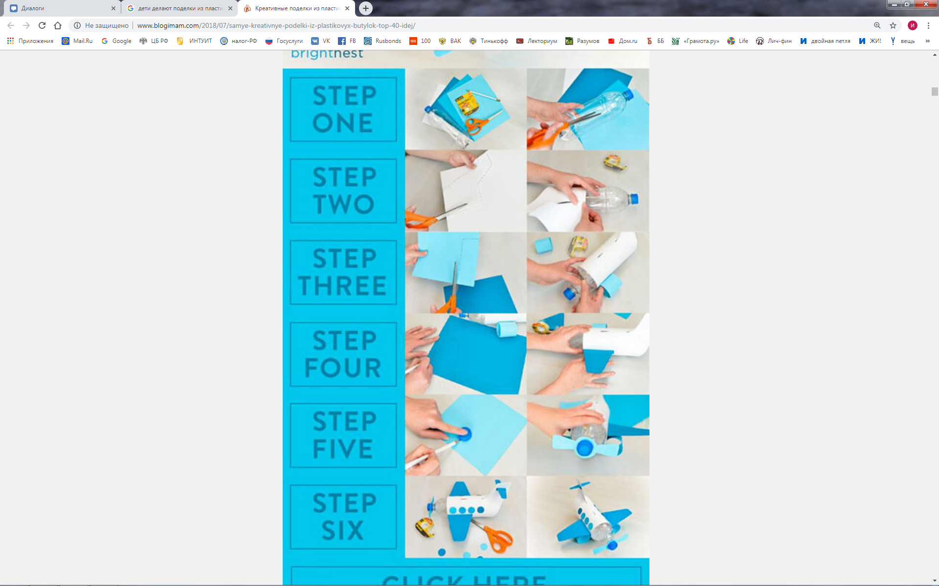
Рефлексия
Необходимое оборудование и материалы | Планируемый результат
Ненужные вещи(бутылки, листы фанеры, ткани, пластик и т.д.), клеевой пистолет, стержни для клеевого пистолета, скот двухсторонний, молярный, прозрачный, ножницы, бумага, картон, пеноплекс, пенопласт, нож макетный, маркеры, коврик для резки бумаги. | Макет разрабатываемого объекта. Презентация объекта
ЗАНЯТИЕ 5

Цель: Создание презентационного макета | Компетенции:  HardSkills:  Макетирование  SoftSkills:  Креативное мышление  Командная работа
ПЕДАГОГИЧЕСКИЙ СЦЕНАРИЙ  (формируемые компетенции)  План действий педагога на занятии | ЖИЗНЕННЫЙ ЦИКЛ ПРОЕКТА (КЕЙСА)  (как сделать продукт)
Дорабатываем макет. Объект можно упаковать и сделать ценник, как для продажи в магазине. Придумать название компании и модели устройства, ориентироваться на потребителя, придумать слоган и суметь «продать» устройство. | Технология: Устройство меняющее вкус еды.  Макет объекта будущего: Специальная платформа для превращения питательной субстанции в пищу. Из субстанции формируется образ еды по желанию пользователя, еда наполняется вкусом  Технология: Нано медицина. Нанороботы используются вместо лекарств. Технология синтеза лекарственных препаратов  Макет объекта будущего: Автономный пояс — медицинская лаборатория и аптечка для межпланетных полетов. Лекарства синтезируются прямо в поясе и вводятся в организм человека по мере необходимости  Социальное явление: Бионика вышла на новый уровень развития. Граница между машиной и человеком медленно, но верно становится все более размытой. Стало невозможно отличить роботов от людей.  Макет объекта будущего:  VR-очки для игры, в которой будет участвовать человек и его робот в паре. Онлайн-игра на прохождение трудных рельефов и выполнение различных заданий, в которой роботы-помощники будут помогать человеку и обеспечивать безопасность передвижений в реальности. Внутри игры люди будут общаться между собой, что в какой-то степени решит проблему общения.
Рефлексия
Необходимое оборудование и материалы | Планируемый результат
Ненужные вещи (бутылки, листы фанеры, ткани, пластик и т.д.), клеевой пистолет, стержни для клеевого пистолета, скот двухсторонний, молярный, прозрачный, ножницы, бумага, картон, пеноплекс, пенопласт, нож макетный, маркеры, коврик для резки бумаги. | Окончательный вариант макета разрабатываемого объекта.  Презентация объекта.
ЗАНЯТИЕ 6

Цель: Научиться: передавать объем с помощью светотени,  презентовать разработанный продукт. | Компетенции:  HardSkills:  Передача различных фактур материалов  техника скетчинга маркерами  SoftSkills:  Навык презентации  Навык публичного выступления  Навык представления и защиты проекта
ПЕДАГОГИЧЕСКИЙ СЦЕНАРИЙ  (формируемые компетенции)  План действий педагога на занятии | ЖИЗНЕННЫЙ ЦИКЛ ПРОЕКТА (КЕЙСА)  (как сделать продукт)
Учащиеся изучают светотень и падающую тень на примере гипсовых фигур.  Учащиеся строит быстрый эскиз гипсовой фигуры в перспективе, и с помощью штриховки карандашом передает объем.  Далее наставник демонстрирует технику рисунка маркерами.  Учащиеся строят придуманный объект в перспективе и передают светотень и цвет маркерами  Презентация проектов по группам. | 1. Построить на листе А4 простые плоские формы.  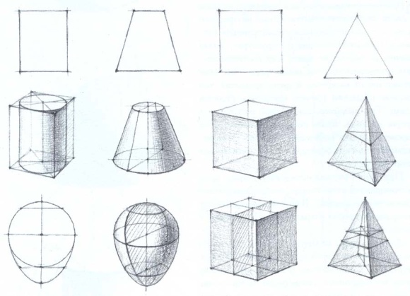  2. Построить объемные геометрические тела из параллелепипеда, при помощи штриховки передать светотень.  3. Построить сложные объемные геометрические тела из параллелепипеда, показать сечения, при помощи штриховки передать светотень.  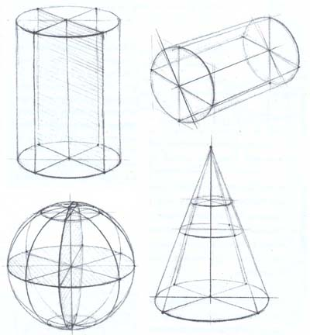  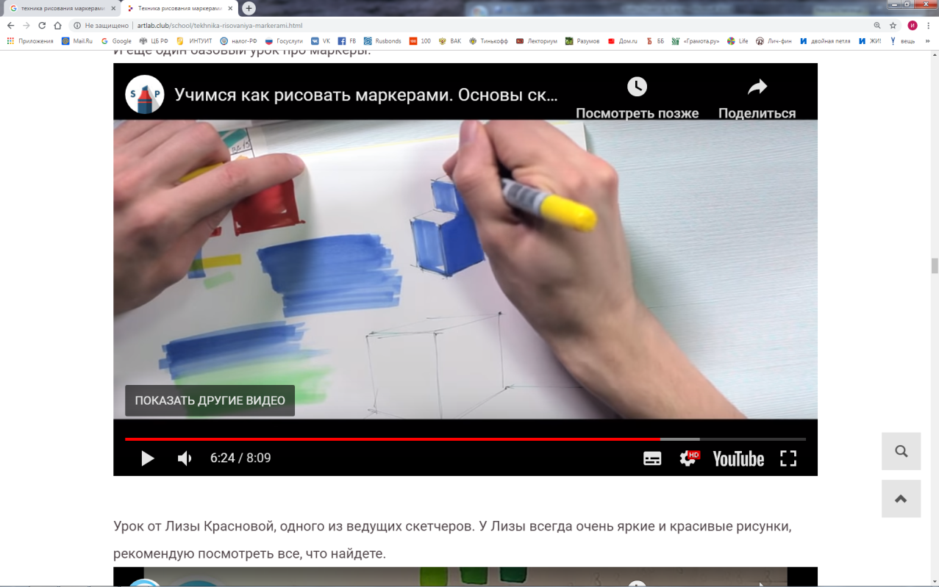  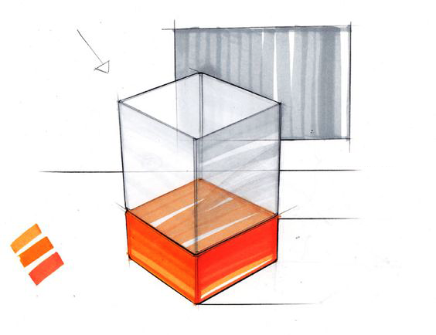
Рефлексия
Необходимое оборудование и материалы | Планируемый результат
Листы А4, простые карандаши, маркеры | Чертёж объекта по законам перспективы

Таблица 1
Технологии будущего | Социальные явления будущего
3000 г. Технология.  Устройство меняющее вкус еды.  Изобретено устройство способное менять вкус еды с помощью звуковых волн. Делать еду вкусной острой, соленой, сладкой или кислой в зависимости от высоты звука. | 3000 г. Социальное явление.  Телепатия. Чтение и передача мыслей стало обычным явлением. Люди обмениваются мыслями на расстояние и читают мысли всех кто по близости. Это стало таким же обычным как разговорная речь.
3000 г. Технология.  Изобретен вечный двигатель. Его встраивают во всю технику и она работает без вспомогательных элементов. КПД этого двигателя превосходит в несколько раз электродвигатели., и он может обходится без дозаправок питания и обслуживания долгие годы. | 3000 г. Социальное явление.  Из-за экспериментов в области квантовой физики возник побочный эффект случайной телепортации людей в неожиданный момент. Любой человек может исчезнуть в одном месте и появится в другом в любой момент. Общество привыкло к этому и относится к этому как к обычному явлению.
2500 г. Технология.  Вертикальные фермы.  к 2050 году более 80 процентов населения планеты живет внутри городских центров, поэтому для многих стран основной проблемой стало решение вопроса производства еды. Вертикальные (башенные) фермы, решили проблемы с питанием и в мире больше нет платной еды, вся еда бесплатна для всех. | 3000 г. Социальное явление.  Инопланетное вторжение изменило отношение между людьми все границы между странами и людьми стерты. Однако дешёвая рабочая сила с других планет создает проблемы безработицы для коренных землян.
3000 г. Технология  Создано устройство способное управлять временем в пределах 5 минут, записывать и перематывать события. Стало возможным менять события в пределах 5 минут так, как будто вы способны предсказывать будущее. | 3000 г. Социальное явление  Клонирование людей стало нормой жизни вроде покупки автомобиля. Все создают своих клонов для более эффективного использования времени и нахождения сразу в нескольких местах.
3000 г. Технология.  Телепортация навсегда решила все проблемы с транспортом, на планете продолжается утилизация и переработка устаревших транспортных средств. Доставка полностью изменилась и стала абсолютно бесплатной. | 3000 г. Социальное явление.  Бионика вышла на новый уровень развития. Граница между машиной и человеком медленно, но верно становится все более размытой. Стало невозможно отличить роботов от людей. А люди стараются догнать машины прокачивая свои способности до возможностей роботов.
2500 г. Технология  Нано медицина. Нанороботы используются вместо лекарств. Человечество победило все известные болезни, новые компании разрабатывают под каждую болезнь роботов принимаемых в виде лекарства. | 2300г. Социальное явление.  Трансляция игр, фильмов ощущений и рекламы стало возможным прям в сон человека. Люди перестали получать информацию другим способом, а по всей земле построены передатчики для трансляции снов. Появились новые профессии для обслуживания сферы сновидений.

